府民お問合せセンター 府民アンケート実施結果報告
◆ 2023年5月から府民の方へアンケートを実施しました（54日間）。
よりよいお問合せセンターづくりのために、府民の方からたくさんのご意見をいただきました。
ご協力ありがとうございました。
１．調査日時
2023年5月22日 （月曜日）から2023年8月4日（金曜日）
9時から18時
土、日、祝日を除く54日間実施
２．調査目的
- 府民お問合せセンターの認知経路調査
- オペレーターの対応評価調査
- 府民お問合せセンターの応対満足度調査
３．調査方法
調査目的１、２については府民の方からの電話による問合せの際に、
オペレーターがアンケート形式でヒアリング
調査目的３は音声ガイダンスによる調査
■ 調査結果
アンケート総依頼数： 431件 （前回404件）
有効回答： 305件 （前回304件）
無効回答（ガイダンスで回答に至らなかったもの）： 126件 （前回100件）

１ 認知経路
Q1 【府民お問合せセンター】の電話番号はどちらでお知りになりましたか？
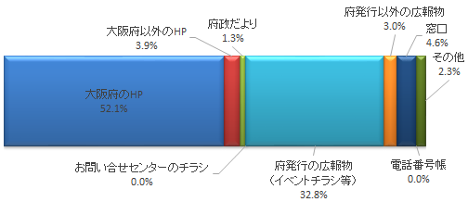

２ 応対に対する意見（オペレーターについて）
Q2 応対時間や、話すスピード・言葉づかいなど、わたくしの応対で、よかった点、
気になる点などを簡単にお聞かせいただけませんか？
府民の声（一部抜粋）
【良かった点】
- いつも問合せの時は丁寧な対応をしてもらっています。
- 聞けて安心しました。
- 最高でした。
- 対応がよく、ゆっくり話していただき、わかりやすく助かりました。
- 助かりました。
- すばらしい。
- 待ち時間もなくスムーズだった。
- 話すスピードがよかった。
- 言葉遣いが良かった。
- 満足、頑張ってください。
- やさしく話してくれた。
- 私の言葉をくみとってもらえました。
- 手続きが初めてなので不安があったが、きちんと案内してもらって安心しました。
【気になる点】
- 気になる点についての指摘はございませんでした。

３ 府民満足度（センター全体のサービスについて）
Q3 わたくしの応対を含めまして、総合して府民お問合せセンターのサービスは
10点満点で何点いただけますでしょうか？
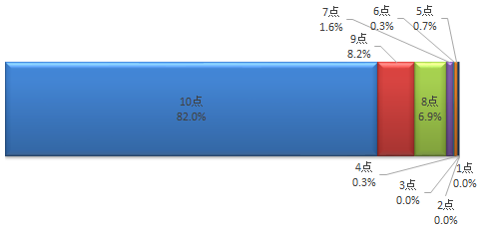

アンケートを終えて
今回のアンケートは、305名の方にご回答いただきました。
まことにありがとうございました。

